广东省市场监督管理局
广东省统计局
国家税务总局广东省税务局

文件

粤市监〔2024〕49号

广东省市场监督管理局 广东省统计局
国家税务总局广东省税务局关于做好
高效办成企业数据填报“一件事”
有关工作的通知

各地级以上市市场监管局、统计局，国家税务总局广州、各地级市、横琴粤澳深度合作区税务局：
为贯彻落实《国务院办公厅关于印发〈“高效办成一件事”2024年度新一批重点事项清单〉的通知》（国办函〔2024〕53号）工作部署，深化服务模式创新，强化部门政务协同，经省市场监管局、统计局、税务局研究决定，自2024年度年报起，在已有年报“多报合一”基础上，增加工业产品事项、统计事项、年度财务报表。现就有关工作通知如下：
一、明确报送要求
自2024年度年报开始在广东省各级市场监管部门注册登记的企业，统一通过国家企业信用信息公示系统（广东）（gd.gsxt.gov.cn，以下简称公示系统）报送“多报合一”年报。年报内容在现有向市场监管部门报送年报信息的基础上，增加工业产品事项、统计部门和税务部门年报事项（见附件），新增的年报事项不对社会公示。
税务部门年报事项填报在公示系统中通过省统一身份认证平台单点登录跳转至全国统一规范电子税务局方式完成，其余填报事项由省市场监管局汇总后，通过省数据资源“一网共享”平台实现共享，工业产品事项同步推送市场监管总局。2024年度“多报合一”年报报送时间为2025年1月1月至6月30日。截至6月30日仍未报送年报的，由市场监管部门列入经营异常名录。逾期未年报的，可通过公示系统补报年报。
二、确保过渡衔接
2025年是高效办成企业数据填报“一件事”通过公示系统报送“多报合一”年报的第一年，要做好年报的衔接工作，确保年报工作平稳过渡。
（一）改造公示系统。广州、深圳、珠海等自建信息化系统的市场监管部门要按照本通知要求，及时改造公示系统，确保自2025年1月1日起，企业能够按照调整后的事项报送“多报合一”年报。相关技术方案和数据规范，已通过《广东省市场监督管理局关于印发高效办成企业数据填报“一件事”实施方案的通知》（粤市监信监〔2024〕524号）印发。企业补报2023年度及之前年度年报的，按照原规定的内容填报，按照原规定的渠道报送。
（二）加强宣传培训。各地市场监管、统计、税务部门要做好年报“多报合一”改革的宣传和培训工作，把宣传引导作为高效办成企业数据填报“一件事”的重要抓手，充分利用新媒体和传统媒体平台，充分发挥各类政务服务中心、乡镇街道社区、行业协会、社团组织、中介机构作用，有针对性地提醒和督促企业进行年报，重点加强对2024年度年报新增事项的报送渠道、报送内容和报送时间和宣传，引导企业按要求完成年报。通过多种形式，加强对直接负责年报工作人员的业务培训，确保其明确政策要求，熟知填报规范，统一答复口径，推动年报工作落实落地。各地市场监管、税务部门要尽早发布2024年度年报工作通告，对2024年新设立的企业要做到户户提醒到位。
三、建立工作机制
（一）名单管理机制。市场监管部门按照确定的规则明确工业产品事项的填报对象，并做好公示系统年报功能调整工作。对无法匹配的企业名单，要及时加强沟通协调，确保各类企业能够顺利参加年报。
（二）信息共享机制。年报工作期间，各地市场监管部门应当按照公示系统要求，及时将企业“多报合一”年报信息汇总归集到省市场监管局，省市场监管局在企业提交年报信息后（含补报）48小时内推送至市场监管总局和省数据资源“一网共享”平台。对工业产品生产销售企业增设了产品的目录填报事项，广州市、深圳市、珠海市市场监管部门，在自建信息化系统中增加工业产品目录事项，并实现工业产品年报事项数据推送市场监管总局，同时与省市场监管局“粤品通”质量监管系统实现共享。
（三）答复咨询机制。市场监管、统计、税务部门要做好年报“多报合一”的政策指导和咨询答复工作，加强工作协调配合，分工负责，确保企业数据填报“一件事”工作顺利开展。各地市场监管部门信用监管机构负责企业年报事项和公示系统年报技术问题等咨询工作，市场监管产品质量监管机构、统计部门、税务部门分别负责工业产品事项、统计事项、年度财务报表和无法报送“多报合一”年报等咨询工作。各部门咨询电话通过公示系统向社会公示。
（四）抽查检查机制。各地市场监管、统计、税务部门可以结合本部门的监管需要和工作部署，对企业进行抽查检查。相关新增事项不作为市场监管部门内部“双随机、一公开”抽查的内容。省市场监管局、省统计局、省税务局积极推进对企业抽查检查结果信息共享；各地市场监管、统计、税务部门可以开展跨部门双随机联合抽查，降低企业负担，提高监管效率。
四、加强沟通协作
2025年是实施高效办成企业数据填报“一件事”的第一年，因工作涉及面广、时间紧，任务重，各地市场监管、统计、税务部门要高度重视，切实加强组织领导，严格按照要求推进年报“多报合一”改革落实工作，确保良好开局。各地市场监管、统计、税务部门要加强联系沟通和合作配合，建立工作协调机制，明确分工、责任到人，及时解决年报“多报合一”改革过程中出现的各种问题，切实做好企业的服务工作。
为建立通畅的联系工作机制，请各市市场监管产品质量监管机构、统计部门、税务部门于2025年1月10日前将“多报合一”工作联系人分别报送至省市场监管局质量监督处、省统计普查中心、省税务局征管和科技发展处。工作中遇到的问题，请及时向上级部门反馈。
省市场监管局信用监管处联系人：柯灿龙
联系电话：020-38835556
省市场监管局质量监督处联系人：周祥
联系电话：020-38835518
省统计普查中心联系人：胡钰敏
联系电话：020-83134934
省税务局征管和科技发展处联系人：范淑冰
联系电话：020-37990351

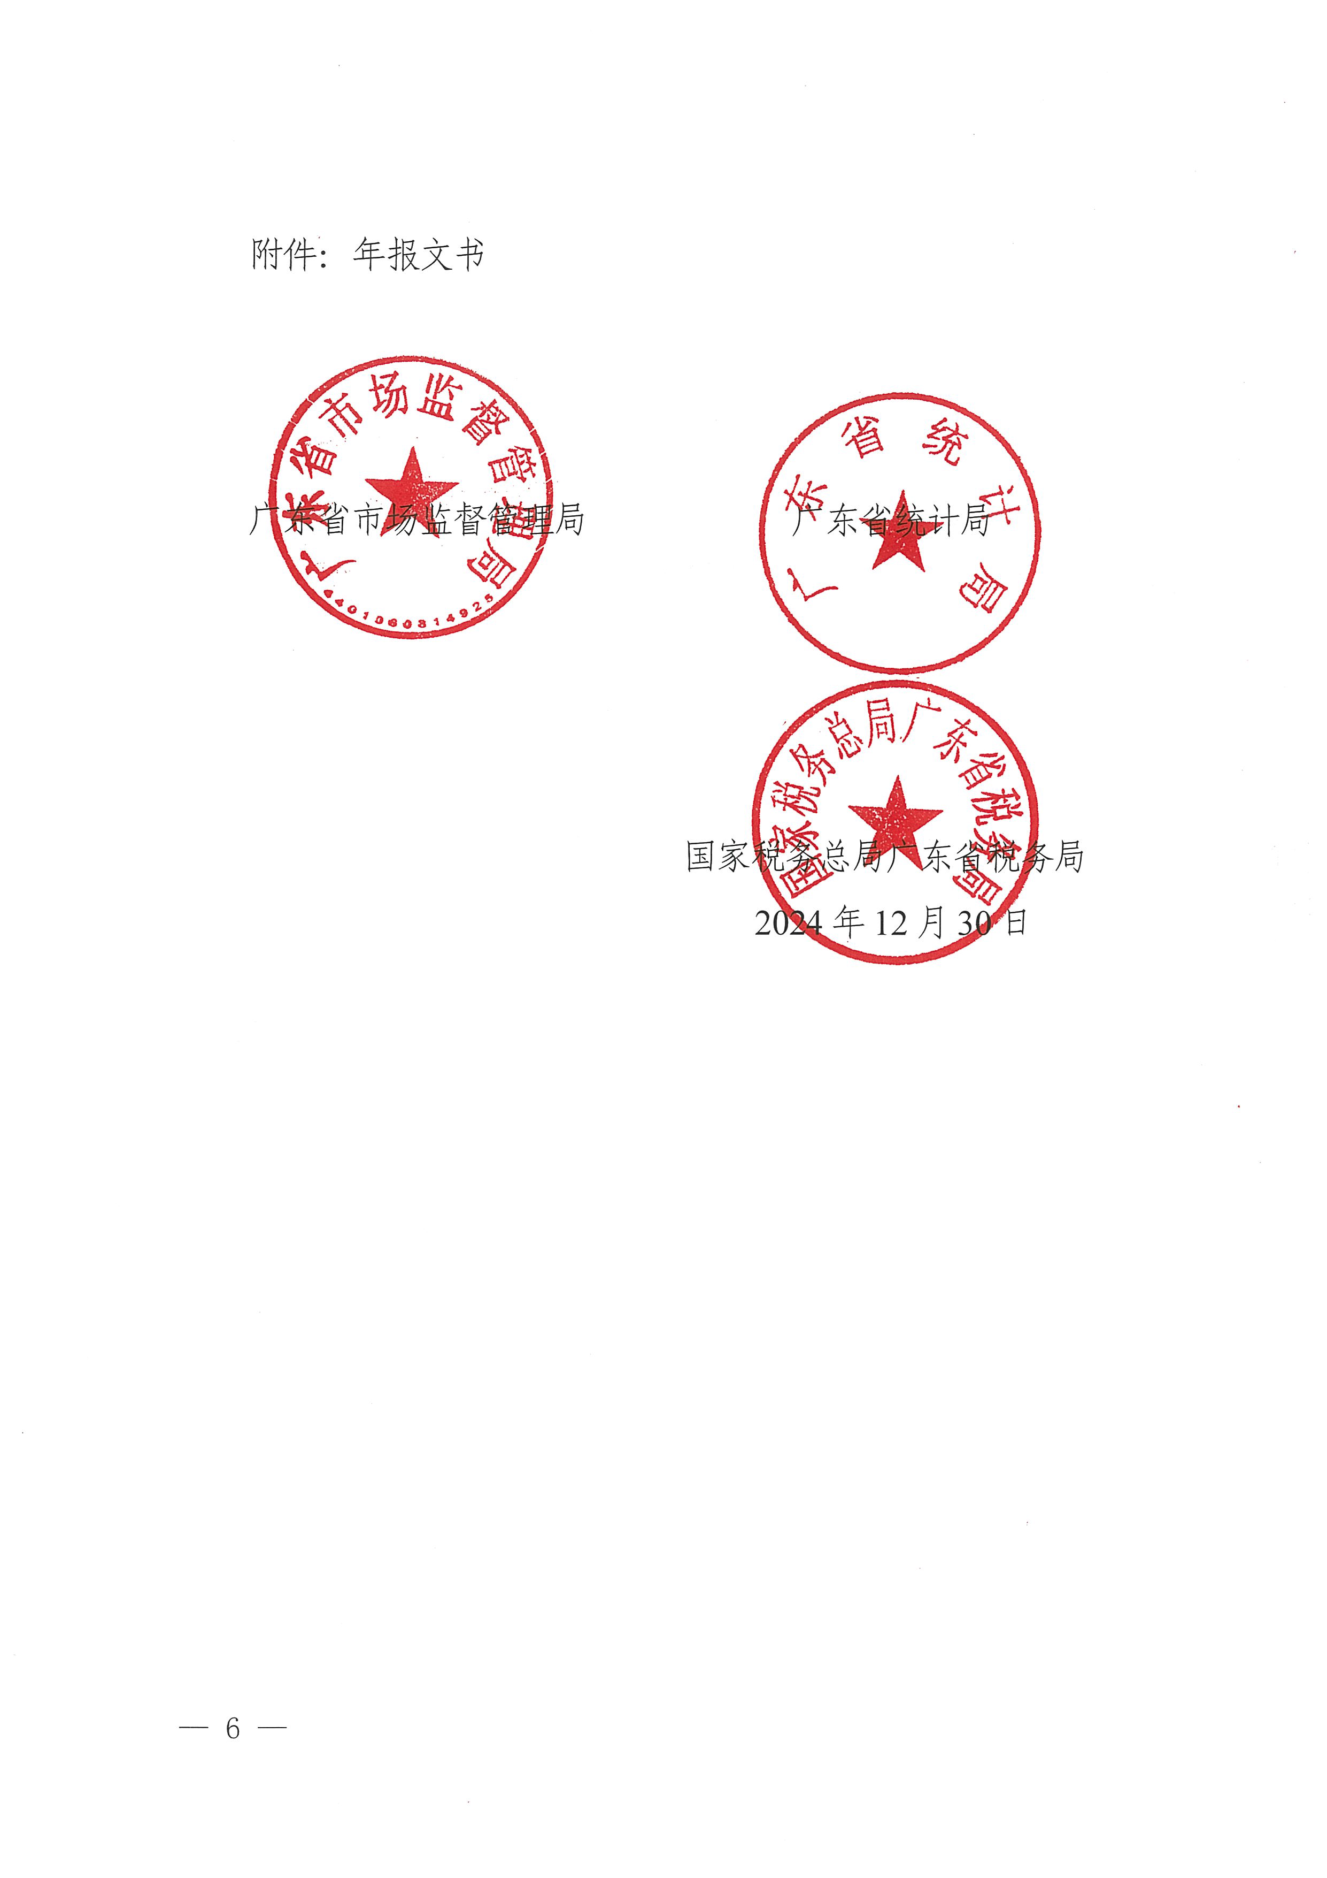

公开方式：主动公开

抄送：省档案馆。
广东省市场监督管理局办公室 2024年12月31日印发
校对：柯灿龙

